L' INFORMAZIONE E IL CONFLITTO
di anna da sacco

TESI
CORSO “OPERATORI DI PACE – MEDIATORI DI CONFLITTO” 2006



INDICE

PREMESSA.......................................................................3

INTRODUZIONE................................................................3

IL RUOLO DEL GIORNALISMO NEI CONFLITTI.......................5

CONTESTO DEL PROGETTO.................................................9

ESCI DAL QUADRO..........................................................15

DA COSA VEDO A COME LO RACCONTO.............................17

IL FLUSSO FRAMMENTATO DI DATI...................................20

POSSIBILI INTERPRETAZIONI...........................................22

IL LINGUAGGIO FOTOGRAFICO.........................................24

IL MODELLO CHE CONNETTE LE PARTI...............................31

SOLUZIONI PER UN REPORTAGE........................................33

QUALI STRUMENTI...........................................................34

CONCLUSIONI.................................................................35

BIBLIOGRAFIA.................................................................36

PREMESSA

Al centro della mia tesi è come fare informazione in contesti di conflitto, con particolare riferimento allo scenario delle demolizioni delle case.
Durante il mio stage presso Icahd (Associazione israeliana contro la demolizione delle case) ho avuto modo di riflettere sulle possibilità pratiche di applicare alla documentazione giornalistica alcuni insegnamenti di base sulla gestione dei conflitti, cioè di
utilizzare per un progetto di reportage delle teorie che vengono dalla psicologia e dagli studi sociologici impiegati per lavorare su un processo di pace.
Questa tesi è dunque il risultato delle teorie, delle riflessioni e delle esperienze dell’ ultimo anno, studi che ho seguito durante il corso di “Operatori di Pace - Mediatori di Conflitto” e pratica sul campo con il mio stage all’ estero, a Gerusalemme.

INTRODUZIONE

Le 5 domande del buon giornalista: Chi Come Quando Dove Perché.
Analizzare i fatti per raccontare la storia, essere obiettivi, tralasciare i giudizi personali, questo permetterà a chi legge l’ informazione di farsi un’ idea (sua) sulla base di ciò che stiamo descrivendo.

E se le premesse fossero sbagliate? Se i fatti che riportiamo obiettivamente in un articolo di cronaca diventassero improvvisamente un’ informazione su come viene vista la notizia prima ancora che su cosa sia l’ argomento trattato?
E’ quello che accade sempre più spesso nell’ era della globalizzazione, dove più voci parlano assieme, ma anziché essere un coro, rivendicano ognuna la propria diversità.
Molteplici punti di vista, presupposti e sensibilità che si scontrano creando una gran confusione, una perdita di punti fermi a cui aggrapparsi.
Più il campo dell’ informazione si fa complesso più si tende a semplificare la differenza dell’ altro, a riassumerla con tutte le sue sfumature in una posizione rigida e stereotipata creando un’ escalation di incomprensioni e pericolosi luoghi comuni.

Questo stage mi è servito per cominciare a riflettere su altre possibilità di dare le notizie, pensare a come sommare le diversità per ottenere maggiore conoscenza piuttosto che convincere chi ci legge che il nostro punto di vista è il migliore. “Non bisogna avere fretta di arrivare alle conclusioni. Le conclusioni sono la parte più effimera della ricerca”1. Proprio nella pluralità, la nostra soluzione finale di giusto e sbagliato, bene e male ci sembrerà sempre più stretta e inadeguata.

La ricerca comincia quando decidiamo di uscire fuori dal nostro quadro di premesse implicite verso altre “cornici” da imparare, altre culture da capire e con le quali connettersi, usando questo rapporto di interazione per arricchirci delle singole storie che ne fanno parte.

Il punto di vista che scegliamo ci da delle prospettive che ci possono aiutare nel processo di pace oppure, al contrario, possono favorire un' escalazione del conflitto.
Proporre delle “regole” per un' informazione diversa, attenta a non alimentare incomprensioni, è il proposito di questa indagine.

Una delle prime cose di cui ci si rende conto visitando un Paese straniero, diverso per cultura e tradizioni, è di come questo molto spesso strida con l' immagine che ci viene data dai media.
Se si ha la possibilità di fermarsi di più in una terra di conflitto si vede come non esistano delle posizioni totalmente giuste o sbagliate, di come sia molto più complesso il quadro di attori coinvolti nel conflitto. E di come quindi molte delle sintesi applicate ci guidino ad un' immagine distorta, che non corrisponde a quel luogo che stiamo visitando. Le posizioni di giusto e sbagliato risultano alquanto arbitrarie e troppo ferme in relazione a una realtà che vogliamo poter considerare dinamica, in continua trasformazione.
Le semplificazioni diventano in questo caso delle notizie errate, fuorvianti o quanto meno prive di nuova conoscenza.

Già descrivendo dei fatti selezioniamo delle storie, dei particolari a scapito di altri, scegliamo quindi, più o meno consapevolmente, dove indirizzare lo sguardo: questo significa mostrare la nostra soggettività.

Per diventare consapevoli della nostra soggettività possiamo pensare di imparare a distinguere i nostri riflessi "incondizionati" ,essere disposti a cambiare punto di vista, predisporci ad ascoltare attivamente e in questo modo arricchire il racconto nel quale ci stiamo avventurando.

Per Icahd ho fatto un lavoro di documentazione fotogarfica centrato sulle donne palestinesi che hanno avuto la casa demolita dal governo israeliano.
Il nostro (per nostro intendo tutte le persone impegnate nel progetto) scopo era creare consapevolezza, soprattutto nei cittadini israeliani, di quanto accade a pochi passi dalle loro case.
La differenza che stavamo cercando era in come raccontare ciò che queste donne ci stavano dicendo.
Fermo restando che una parte della gente nostro malgrado avrebbe ignorato questa pubblicazione; nei confronti degli altri non volevamo suscitare solo pena/rabbia (un' enfasi di questi aspetti lo si può ottenere facendo leva su determinate emozioni), ma dare anche dei dati nuovi su cui lavorare, dati che all' inizio del progetto non potevamo conoscere.

IL RUOLO DEL GIORNALISMO NEI CONFLITTI

"Il giornalismo deve costruire ponti fra le civiltà, avvicinare culture diverse per diffondere e consolidare una cultura della pace e dell'integrazione. Valorizziamo questo impegno, rafforziamo questo compito. La sfida del futuro si gioca anche sulla capacità di trovare ciò che unisce, superare ciò che divide".
Carlo Azelio Ciampi 28.02.2006 durante l'incontro con i vincitori del premio ischia internazionale di giornalismo
"Le notizie, le storie di cui sono fatte le notizie, vengono lanciate, raccontate e diffuse, non solo, in troppi casi, in mancanza di riscontri sulla loro “veridicità” ma, quasi sempre, fuori dal contesto che le rende comprensibili.".
journalism or as rawer forms of data (Brian Mc Nair, News and journalism in the U.K., Routledge 1999, p. 3)
"…la comunicazione giornalistica esistente non riesce, in Italia come altrove, a costruire (e a diffondere a un pubblico generale sufficientemente ampio) un tipo di conoscenze adeguato alla complessità del mondo nel quale viviamo, quel tipo di conoscenza che sarebbe necessario per alimentare e far esistere opinioni pubbliche più autorevoli e competenti".
(Giovanni Bechelloni, La comunicazione giornalistica, Liguori [in corso di pubblicazione])

Nel contesto dei conflitti, l' informazione ha una parte di primo piano. Spesso infatti “ciò che non è mostrato o raccontato è come se non fosse mai accaduto”2. A chi racconta le guerre è affidato il compito di “fare esistere” le vittime della violenza, mostrare, attraverso immagini, una realtà lontana allo spettatore.
L' informazione ha il potere di influenzare l' opinione pubblica, è per questo che il lavoro di giornalista è così importante. Un mestiere rischioso fatto anche di responsabilità civile.

E' interessante, come fa Sarah Cantavalle nella sua tesi “Il giornalismo umanitario, nuove sfide per la professione di reporter”, pensare a una nuova tendenza del giornalismo di orientarsi verso una figura a metà strada tra l' operatore peacekeeping e il reporter di guerra creando la figura del “giornalista umanitario”. Entrambi infatti (operatore e giornalista) sono presenti nei teatri di guerra: i primi con l' azione umanitaria, i secondi come testimoni o comunicatori.

Nasce quella che Jean Paul Mathoz, responsabile di Human Right Watch per l' Europa, chiama la “emergency research”, il giornalismo professato con conoscenze nel campo umanitario.

Human Right Watch, mediaWatch, Reporters without borders, Peacereporter, sono solo alcuni esempi di un approccio a un modo diverso di fare giornalismo in cui non si parla solo di vittime, ma anche di contesti.
La vittimizzazione è lo stereotipo dei “paesi in via di sviluppo”, un' immagine che rende le persone passive nei confronti della situazione, in attesa di aiuti esterni che possano cambiare la loro realtà. Ma la loro realtà è appunto quella che ci è più distante, che ci viene preclusa in quanto spettatori sia per la lontananza fisica sia per l' impossibilità di capire tutto un contorno alla notizia che appunto non ci viene illustrato.
Lo spazio è necessario alle “vittime” in quanto è il teatro sociale, culturale, politico, religioso, etnico...della loro vita.

In modo particolare negli ultimi vent' anni, la rappresentazione del dolore è diventata una serie di immagini sempre più raccapriccianti e molte come quantità, questa escalation può provocare anche reazioni indesiderate nel fruitore di notizie.
Come propone il sociologo Luc Boltanski lo spettatore “si può indignare (denuncia) commuoversi (sentimento) o trovare “un' oscura bellezza della disperazione” oppure “può percepire la rappresentazione mediatica (del dolore) come una posizione instabile tra emozione reale o fittizia”.

Il risultato di una realtà percepita come fittizia, dell' incomprensione delle cause/origini dei problemi genera passività, apatia. Un modo di escludere queste "contro-indicazioni" è orientarsi verso un approccio più attivo in cui lo spettatore agisca, cominciando dalle parole, aprendo un dialogo e quindi nuovi spazi per sviluppare rapporti e interazioni nelle differenze, che ci avvicinino a quelle realtà per noi così distanti.

Oltre alla contestualizzazione, c' è un altro fattore importante: la "risoluzione delle complessità" o come la definisce Carlo Giubitosa, giornalista di Peacelink, un "approccio ecologico" alle notizie, cioè non mirare a collezionare il maggior numero possibile di dati ma ad un' informazione "essenziale" che apporti una maggiore consapevolezza.

Quali proposte ci sono attualmente per fare crescere l' informazione come strumento di pace?
Alcuni esempi sono l' Institute for War and Peace Reporting (IWPR), presente in terre di conflitto, che lavora in progetti di formazione giornalistica in loco e con i giornali già presenti. Obiettivi sono dare conoscenze dei progetti umanitari in corso, dedicare particolare attenzioni a temi quali i diritti umani, il ruolo della donna lo sviluppo. Esiste anche un manuale scaricabile al sito internet in cui vengono proposte delle regole per un buon reportage (come si scrive un articolo, quali fonti cercare, ecc)
è invece un portale che nasce da emergency a dimostrazione di questa tendenza di unire agli aiuti umanitari un' informazione più "etica".
Ancora esiste una grande varietà di siti che si propone con un atteggiamento più etico o più critico o su temi specifici come, per il monitoraggio, mediaWatch (.

Lettera di Carlo Gubitosa segretario associazione PeaceLink in risposta ad un intervento di Lamberto Sposini del Tg5 pubblicato sulla rivista telematica "Il Barbiere della Sera" (www.ilbarbiered).
“Sono Carlo Gubitosa, giornalista e segretario dell'associazione PeaceLink, un gruppo di "pacifisti a senso unico" che dal 1992 cerca di fare informazione in rete con dei parametri di valutazione delle notizie leggermente differenti da quelli del giornalismo televisivo. (...)
Francesca (volontaria pacifista) e' gia' stata in medio oriente, e ha parlato anche con le organizzazioni israeliane impegnate nel processo di pace, ma ovviamente nessun organo di informazione ha fatto titoloni a nove colonne del tipo "nuove alleanze tra pacifismo italiano e israeliano". Non c'era sangue, non c'erano bombe, non c'era la "notizia". Allora quello che mi chiedo e' questo: il "senso unico" e' del pacifismo o dell'informazione ? Fortunatamente c'è' ancora chi pensa che non ci sia bisogno di cataclismi, bombardamenti o stragi per dare dignità' di evento mediatico alle iniziative di una pacifista, e forse e' per questo che le iniziative di Francesca sono state raccontate da un settimanale "di area" e non dal tuo telegiornale. Ma mi viene in mente un altro dubbio: non e' per caso che le nostre notizie non ti arrivano ? (...). Allargando le tue fonti di documentazione a quell'arcipelago di volontari che non ha paura di andare senza armi in zone di conflitto avresti potuto raccontare "in tempi non sospetti" le iniziative di solidarietà' con gli albanesi del Kossovo, che sono iniziate nel '93 per denunciare quello che accadeva in una terra che nel tuo telegiornale e' esistita solo quando e'
diventata teatro di una operazione militare, ed e' stata completamente ignorata prima e dopo quell'evento. Avresti potuto raccontare di quando sono entrato a Grozny nell'estate del 2000 insieme ai volontari della "Papa Giovanni XXII", descrivendo la vita dei sopravvissuti ai bombardamenti dell'esercito russo, che hanno sbriciolato interi quartieri residenziali lontani mille miglia da qualsiasi obiettivo militare, e grazie alla mia esperienza diretta mi sono tolto anche
alcuni sfizi. (...)
Ma anche questi racconti di piccole miserie umane forse non erano abbastanza ghiotti per meritare qualche minuto di Tg5. Un altro scoop che ti sei perso e' stato il racconto in diretta dei bombardamenti Nato su Nis del 7 maggio 1999, quando il professore di linguistica Djordje Vidanovic, amico e collega del piu' famoso Noam Chomsky, ci ha raccontato per telefono la sua testimonianza oculare, descrivendoci un mercato in pieno centro pieno di civili, sventrato da bombe a grappolo in ora di
punta, mentre il giorno dopo tutti hanno preso per buona la velina Nato secondo la quale era stato bombardato l'aeroporto, che era a diversi chilometri di distanza dalla citta'. Il racconto di Vidanovic ha fatto il giro della rete, ma purtroppo la verità' che resterà' nei libri di storia forse sara' un'altra. Sara' quella dei vincitori che hanno bombardato il palazzo della TV serba, pieno di tuoi e miei colleghi, rivendicandolo come un legittimo obiettivo militare senza
che nessuno in Italia, al di fuori dei soliti "pacifisti faziosi", abbia avuto nulla da ridire, e moltissimi operatori di informazione non hanno ritenuto opportuno reagire, ne' come uomini, ne' come giornalisti, alla trasformazione di un palazzo televisivo in un bersaglio militare.
"Non riusciamo a prestare attenzione al quotidiano fiume di notizie su questo disastro, ma ne leggiamo abbastanza per renderci conto che il nostro governo va nella direzione della vendetta violenta, e la prospettiva è che altri figli, figlie, genitori, amici, andranno in terre lontane a morire, soffrire e finiranno per portare rancore contro di noi". Perché' questa lettera, pubblicata sul New York Times e diffusa nei circuiti pacifisti, non
ha trovato altrettanto spazio in Italia e sul tuo telegiornale ? Forse perché' in quel momento l'"agenda setting" dell'informazione aveva stabilito come priorità' il rispetto dei diritti umani delle donne afghane, di cui Amnesty International si occupa da anni, ma che diventano degne di attenzione solo quando e' la Nato ad occuparsene ?”
Questa lettera l' ho voluta riportare quasi per intero perché dimostra come l informazione pacifista si differenzi anche al suo interno. Trovo che un approccio del genere (anche se concordo in linea generale) sia troppo aggressivo. Dimostra come anche la forma abbia la sua importanza. Infatti una tale presa di posizione ricade sempre nella logica del “noi-loro” conflittuale sin dalla partenza.
l' intervento completo è consultabile al link: http://www.comopace.org/riflessioni/2002/4/Alessandro%20Tettamanti%20-

CONTESTO DEL PROGETTO

Il progetto di documentazione sulle case demolite nasce dall' interazione tra ICAHD (Israeli Commettee Against House Demolition) e la mia esperienza di fotogiornalista.
In questo lavoro abbiamo voluto unire le conoscenze sulle teorie del conflitto con un approccio di tipo giornalistico e proporre delle "regole" che possano tornare utili in tutti i contesti analoghi in cui si cerchi di creare, oltre la consapevolezza di ciò che accade, la possibilità di individuare attraverso i fatti, il contesto, gli attori, una via d' uscita a una situazione disperata, una prospettiva diversa che apra al dialogo, all' interazione tra i soggetti e all' azione mediante progetti di empowerment sull' evidenza di nuovi bisogni/interessi.
Il risultato vuole essere una possibile applicazione di alcuni principi per la gestione dei conflitti in ambito mediatico.
Il mio principipale punto di riferimento in questa elaborazione è stato il libro di Marianella Sclavi "Arte di ascoltare e mondi possibili" a cui ho affiancato molta ricerca sul web e valutazioni e analisi pertinenti al contesto trattato.

Di seguito analizzerò il reportage sulle case demolite riferendomi a diversi punti di vista (il mio, quello di ICAHD, quello della psicologa Samar, delle donne). Il tutto è andato man mano a colmare il quadro in cui si collocano le storie trattate.
Il risultato è una documentazione "polifonica" in cui elementi di vari campi professionali (dall' antropologo, alla psicologa, alla fotografa) e punti di vista degli attori sono andati a formare un quadro nuovo, più vasto e che raccoglie dunque diversi approcci e prospettive.
Tutti i commenti così, si riferiscono all' aspetto che ognuno dei narratori ha trovato più evidente.
La documentazione è stata raccolta dopo le demolizioni, quindi una parte coinvolta (quella del governo israeliano) è assente.
Ci si è dunque concentrati sulla differenza di percezioni di più soggetti sullo stesso evento.

Abbiamo scelto storie di donne in quanto rivestono per tradizione un ruolo più rilevante all' interno della casa, sono strettamente legate ad essa. Di conseguenza la perdita del luogo centrale per la loro vita provoca degli effetti ancora più devastanti sia a livello sociale, psicologico che a livello di possibilità, sul breve e sul lungo periodo.
Dalla paura e frustrazione dell' inizio alla consapevolezza e scelta, in alcuni casi, di voler cambiare la propria situazione, il proprio ruolo.

Ecco cosa scrive Jeff Halper a proposito delle demolizioni: " La casa è l' espressione del nostro "status", è la rappresentazione fisica della famiglia (demolirla) è un attacco alla nostra esistenza, alla nostra identità.
La demolizione è un' esperienza diversa per uomini, donne e bambini. Gli uomini sono più umiliati, perché la demolizione significa che non sono in grado nè di proteggere la loro famiglia, nè di sapergli procurare un rifugio. Significa anche perdere il legame con la terra dei tuoi avi. Gli uomini spesso piangono, hanno rabbia, voglia di riscattarsi, vogliono ricostruire daccapo.
Nelle donne, il ruolo nella famiglia viene irrimediabilmente cambiato, perfino distrutto. Le donne palestinesi spesso non hanno una carriera di cui occuparsi fuori casa. La loro condizione sia come mogli o madri, è realizzata nella vita domestica. La demolizione è perdere di vista il loro ruolo nella società. Alcune entrano in lutto o in depressione. E' come la morte di un proprio caro, la perdita non verrà più sostituita.
Possono essere ospitate a casa di parenti, da un' altra donna, ma il loro rapporto con il marito e i figli perde forza. Nasceranno confltti, tensioni tra le coppie. La personalità cambia, diventa più vulnerabile.
Per i bambini è un trauma. Essere testimoni della paura e dell' impotenza dei genitori, sentirsi sempre dispiaciuti, in costante insicurezza, vedere amici e parenti picchiati dall' amministrazione civile, sono cose che segnano per sempre"3.

Pensando di inquadrare il nostro lavoro come lavoro verso la pace, come attività di peace-building, abbiamo fatto nostre alcune "lesson learnt" descritte nel rapporto "Focus on Gender and Peace-building" come quella che dice: " Nel prendere nota delle differenti prospettive, opinioni, interpretazioni e interessi dei vari attori, è importante che donne e uomini partecipino nella raccolta di informazioni e nell' analisi del conflitto. E' fondamentale includere in particolare le donne locali o le organizzazioni femminili. Nella stessa situazione uomini e donne fanno emergere bisogni specifici e analisi differenti"4.

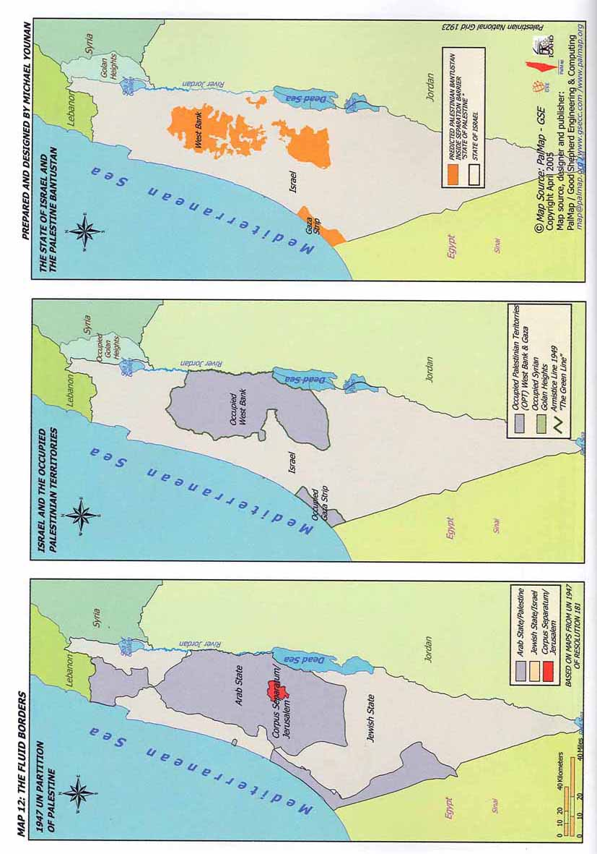
La strategia delle case demolite vista da ICAHD

Un buon inizio è dunque rendersi conto che esistono più punti di vista, più soggettività e che la nostra è una di queste.

Per abituarmi a vederla così il mio punto di partenza è stato l’ “arte di ascoltare”,e la teoria dei “frames” di Gregory Bateson.
Nell' arte di ascoltare mi sono state molto preziose le “7 regole” individuate da Marianella Sclavi che riporto qui di seguito:

1. Non avere fretta di arrivare a delle conclusioni. Le conclusioni sono la parte più effimera della ricerca.
2. Quel che vedi dipende dalla prospettiva in cui ti trovi. Per riuscire a vedere la tua prospettiva, devi cambiare prospettiva.
3. Se vuoi comprendere quel che un altro sta dicendo, devi assumere che ha ragione e chiedergli di aiutarti a capire come e perché.
4. Le emozioni sono degli strumenti conoscitivi fondamentali se sai comprendere il loro linguaggio. Non ti informano su cosa vedi, ma su come guardi. Il loro codice è relazionale e analogico.
5. Un buon ascoltatore è un esploratore di mondi possibili. I segnali più importanti per lui sono quelli che si presentano alla coscienza come al tempo stesso trascurabili e fastidiosi, marginali e irritanti perché incongruenti con le proprie certezze.
6. Un buon ascoltatore accoglie volentieri i paradossi del pensiero e della comunicazione. Affronta i dissensi come occasioni per esercitarsi in un campo che lo appassiona: la gestione creativa dei conflitti.
7. Per divenire esperto nell'arte di ascoltare devi adottare una metodologia umoristica. Ma quando hai imparato ad ascoltare, l'umorismo viene da sè.

Per “arte di ascoltare” si intende la capacità di mettersi in gioco. Esistono delle dinamiche comuni quando osserviamo o quando ascoltiamo che mettono a prova la nostra abilità nel riuscire o meno a metterci “nei panni degli altri” partecipando ad emozioni e punti di vista che all’ inizio potevano sembrarci assurdi.

L’ arte di ascoltare implica considerare intelligente la persona che ci troviamo di fronte, assumere che ha ragione, passare da un tipo di rapporto antagonista ad uno collaborativo. Solo così possiamo imparare a vedere la situazione dal punto di vista del nostro interlocutore, capire i suoi concetti, le osservazioni, le azioni che prima erano irragionevoli.

I contesti migliori per imparare a vederla anche diversamente sono quelli multiculturali dove una stessa cosa/comportamento acquista più significati.

Un atteggiamento di questo tipo si contrappone alla più diffusa abitudine di ascolto passivo , dove l’ interazione è ridotta al minimo e dove le emozioni personali rivestono un ruolo marginale.
Essere sorpresi, “spiazzati” è invece il modo più divertente per accorgersi che stiamo imparando qualcosa di nuovo che prima non immaginavamo.

“Quando ci muoviamo entro un “sistema semplice” (cornici condivise, stesse premesse date per scontate) l’abitudine di pensiero più adeguata è quella della logica classica, della razionalità analitica e lineare. Ma quando il sistema di cui siamo parte è “complesso” (caratterizzato dalla comunicazione fra cornici diverse), bisogna passare ad un’altra abitudine di pensiero guidata dall’ascolto attivo, interessata alle cornici e premesse implicite, che considera l’osservatore parte integrante del fenomeno osservato, circolarmente e auto-riflessivamente. Sempre più spesso con il diversificarsi della nostra società, l’ascolto attivo diventa una competenza di base, indispensabile anche nella vita quotidiana all'interno di una "stessa cultura"5.

Le seguenti due Tavole Sinottiche (Sclavi,2000) riassumono le principali differenze fra le "Due Abitudini di Pensiero”

Tavola 1. Due abitudini di pensiero
Sistemi semplici
Dove "le stesse cose" hanno lo stesso significato
Stesse premesse implicite
(cornici) Ciò che diamo per scontato ci aiuta a comunicare
Io ho ragione, tu hai torto (o viceversa)
Controllo di primo grado (Saper prevedere l'arco di reazioni possibili)
Mondo mono-culturale
Uni/verso

Sistemi complessi
Dove "le stesse cose" hanno significati differenti
Diverse premesse implicite
(cornici) Ciò che diamo per scontato ci impedisce di comunicare
Tutti hanno ragione. Anche chi dice che non possono aver ragione tutti
Controllo di secondo grado (Saper trasformare le reazioni inattese in conoscenza)
Mondo pluri-culturale
Pluri/verso

Tavola 2.
Ascolto passivo
Statico (Una unica prospettiva giusta)
Passivo (rispecchiare la realtà)
In controllo(incidenti di percorso e imbarazzi: negativi )
Soggettivo: no, Oggettivo: sì.
Neutralizzare le emozioni.

Ascolto attivo
Dinamico (Una pluralità di prospettive)
Attivo(costruzione della realtà)
Goffo (incidenti di percorso e imbarazzi: positivi)
Né soggettivo, né oggettivo. (esploratore di mondi possibili)
Centralità delle emozioni

Ho pensato molto alla relazione tra i frames di Bateson e i frames fotografici per evidente analogia.
La diffusione dei mezzi di informazione ci può arricchire, a patto che la semplificazione (o frammentazione) di tutti questi dati che raccogliamo non trasformi il nostro mondo a colori in un mondo in bianco e nero dove i contrasti vengono accentuati in posizioni nettamente opposte l' una all' altra.

ESCI DAL QUADRO

“La scelta dei frames ci aiuta a sentire determinate parti di una conversazione, e allo stesso tempo a non sentirne altre”6.

Il concetto di frames introdotto da Bateson si riferisce ai presupposti impliciti su cui si basa il nostro modo di apprendere e di agire.
Con ciò si vuole dire che il nostro modo di porci dipende da delle premesse di cui molto spesso non siamo neanche consci. Avventurarsi in un altro quadro di premesse e confrontarsi con esse, significa partecipare, comprendere altri significati , sommare altre e nuove conoscenze.

Per poterlo fare bisogna imparare a fare tante brutte figure “Bisognerà imparare a essere volontariamente goffi,a sospendere i giudizi senza eliminarli, a considerare l' imbarazzo e le “brutte figure”, lo sconcerto e lo spiazzamento come occasioni fondamentali di conoscenza, a saper riconoscere le dissonanze, le differenze che fanno la differenza.”7

Cogliere questa sensazione di disagio può essere un inizio per partire all' esplorazione di altre culture.
E' come puntare il dito su cose che prima non guardavamo e quindi accorgerci che questi “dettagli fastidiosi” esistono.

Io arrivavo per la prima volta in questa terra, portandomi dietro una mia idea (distorta) della situazione.
Penso alla mia esperienza personale: visitando i Territori Occupati credo che il mio più grande spiazzamento sia avvenuto guardando le donne.
Tutte le donne arabe erano nel mio immaginario (occidentale) delle figure remissive con le quali difficilmente si entra in contatto.
Al contrario durante tutto il mio periodo di stage, girando per Gerusalemme e per la West Bank, ho incontrato tantissime donne (dalle ragazze alle anziane) molto più emancipate di quanto mi aspettassi. Parlano inglese, usano i pantaloni, escono di casa da sole, hanno mariti più giovani e fanno politica (di nuovo non vuol dire che siano tutte così, ma una parte non trascurabile si).

C' era una prima ed evidente discrepanza tra le due immagini.

Questo stereotipo che mi ero portata dietro mi è servito a rendermi conto dei miei limiti, allo stesso tempo mi è stato d' intralcio all' inizio del mio lavoro di documentazione, perchè ha fatto si che prendessi una serie di precauzioni inutili.

Come ad esempio aspettare sempre un tramite per entrare in contatto con le donne che avrei fotografato. Questo mi era stato raccomandato da diverse persone, ma le esperienze che ho avuto in seguito mi hanno fatto arrivare alla conclusione che non è una procedura da seguire sempre e rigorosamente.
Anche le domande che facevo all' inizio mi hanno fatto fare delle brutte figure. Senza rendermene conto stavo cercando delle prove di quello che sapevo già, di qualcosa che avevo letto.
Il senso di inadeguatezza mi ha messa in allarme.

Un mio limite di base era di vedere queste donne unicamente come vittime e non anche come persone in grado di riscattarsi. Questa “inquadratura” le avrebbe stereotipate in persone che subiscono passivamente e per le quali l' unico modo per far si che la situazione cambi è magari ridargli una casa. L' unico modo per aiutarle diventa pagare per una nuova sistemazione. Allontanare dai nostri occhi la loro sofferenza e in realtà continuare ad essere ciechi.

E questo era il punto. Cosa potevo dire di nuovo fotografando le demolizioni?
Le immagini delle mie foto erano immagini sotto gli occhi di tutti, immagini di case demolite.
Gli effetti invece che tutto ciò comporta sono ancora molto nascosti, lontano dalla nostra attenzione.

Per ovviare a questo inconveniente abbiamo pensato di aggiungere una parte scritta, un intervento delle donne legato alle emozioni che hanno provato e che provano da quando non hanno più le loro case.

Il loro punto di vista poteva guidarci al cambiamento, farci “uscire dal quadro”, dal “frame” fotografico appunto.

“Rendere il contesto polifonico”, dipingere lo scenario a più voci, inquadrare il contesto con fonti culturali diverse

I nostri frames e i punti di vista andavano aumentando.
Avevamo quello di un' esterna (il mio), il frame delle donne coinvolte, quello di un' organizzazione femminile israeliana (B'tselem -che lavora anche con palestinesi, come ICAHD) nella figura della traduttrice e psicologa, Samar, e quello di ICAHD, associazione israeliana che guarda alle demolizioni in chiave di strategia dell' occupazione.
Ognuno di noi iniziava da un punto di vista diverso, partivamo da culture, conoscenze, esperienze che rendono il nostro modo di vedere inevitabilmente differente.
Fare informazione partecipata è un modo per non monopolizzare i significati ma raccoglierli assieme.

DA COSA VEDO A COME LO RACCONTO

Torniamo ai punti di vista:

Io vedo (violenza) una casa demolita
vedo (frustrazione) la rabbia/il dolore di una donna
vedo (disorientamento) una bambina che cerca i suoi giochi tra le macerie.

Le donne non vedono più il loro posto (disorientamento)
il loro ruolo (insicurezza)

Samar-la psicologa vede la distruzione della sfera privata (oltre quella pubblica) vede nuovi bisogni da soddisfare.

ICAHD vede una logica dell' occupazione, una strategia del controllo sul territorio.

In questo diverso modo di orientare lo sguardo hanno una forte importanza le emozioni.
Le emozioni sono la nostra verità in quel momento, sono il modo in cui vedo le cose, una proposta di scenario.

Quindi abbiamo chiesto alle donne di raccontarci cos' era successo il giorno della demolizione.
Gli scenari che ci venivano presentati erano le sensazioni che questo evento tragico aveva scatenato.

“Quando i soldati sono arrivati qui era notte e fuori pioveva. Sono entrati in casa, avevano anche i cani. Ci hanno dato pochi minuti per raccogliere le nostre cose e uscire. I miei figli dormivano, li ho dovuti portare fuori così, ancora in pigiama, senza dargli il tempo di capire.
Piangevano. Avevamo paura e freddo. Io non volevo lasciare la mia casa, non volevo uscire, ero pronta ad essere sepolta lì sotto....quel giorno mi hanno sepolta lì sotto”.
testimonianza di Nadya di Anata, Gerusalemme est.

Come ascoltiamo e come guardiamo è il significato che attribuiamo a un racconto, a una fotografia.
Ecco perché abbiamo cercato un' informazione “polifonica”, più fonti, più prospettive.
La testimonianza delle donne e le fotografie servono a darci scenari che si sono presentati e si presentano a chi ha vissuto/vive la demolizione.

L' intervento di Samar e l' analisi di ICAHD vogliono essere esempi di “ascolto attivo” ossia non il guardare passivamente questa realtà. Non limitarsi a provare pietà per le persone che soffrono, non solo aiutare i più deboli e sfortunati ma ascoltare cosa dicono. E quando continuano a chiedersi “Perché? Perché proprio a me?” provare a rispondere.

ICAHD lo fa da un punto di vista “lontano” si allontana dalla sofferenza contingente per avere un quadro generale di cosa sta accadendo. Mette assieme tutte queste demolizioni e traccia una mappa che comprende tutto il territorio di Israele/Palestina, in cui ogni casa abbattuta concorre a un percorso, a una strategia dell' occupazione.
“Perchè la demolizione delle case rimane una questione centrale del conflitto dal 1948? Sono state date molte motivazioni: sicurezza, deterrenza, punizione, autodifesa, guerra, costruzioni “illegali”, applicazione della legge e avanti ancora. Sharon non si stanca di dire che gli attacchi israeliani verso i palestinesi continueranno finchè non “recepiranno il messaggio” ma quale Messaggio? Il Messaggio è “essere sottomessi. Solo quando abbandonerete i vostri sogni di uno Stato indipendente, e accetterete che la Palestina è diventata Terra di Israele, noi lasceremo perdere” (da Saronno, durante gli anni '80 sul concetto di “Iron Wall” di Jabotinsky e Ben Gurion).

Il messaggio dei bulldozer è ancora più sinistro: “Non appartenete a questa terra. Vi abbiamo sradicato dalle vostre case dal 1948 e impedito di tornare”. “Transfer” è diventato un argomento accettabile anche nei talk show televisivi”.
“Il motivo della demolizione delle case è meramente politico (...) se Israele vuole mantenere il suo “carattere ebreo” deve trovare il modo di liberarsi dei 3.6 milioni di palestinesi residenti nei Territori Occupati. Se annette i Territori dando la cittadinanza israeliana ai palestinesi, attualmente la metà della popolazione che vive nella terra tra il Mediterraneo e il fiume Giordano, il risultato sarebbe uno stato bi-nazionale, l' antitesi del sionismo e un anatema per gli ebrei israeliani. D' altra parte, se Israele governa permanentemente sui palestinesi ma gli rifiuta la cittadinanza, il risultato diventa un' apartheid, una “soluzione” ingiusta.
E' qui che si introduce il concetto di “The Matrix of control”, un insieme di leggi, ordinanze militari, procedure pianificate, limitazioni di movimento. Una burocrazia kafkiana, insediamenti e infrastrutture che nascondono il controllo israeliano sotto la dicitura di “giusta amministrazione”. Vinci non battendo ma immobilizzando il tuo oppositore, controllando i punti chiave della matrice.
Mantenendo l' immagine di paese democratico che sta solo cercando di difendere i suoi cittadini dai “terroristi” arabi.”8

Il punto di vista di ICAHD potrebbe essere definito come “indagine variazionale” in quanto esce dal nostro contesto di riferimento, quello delle famiglie palestinesi e della loro casa demolita, per spostarsi in un contesto più vasto, quello di tutte le case demolite e del loro perchè nel conflitto.
E così questo mette in gioco altri attori, come il governo israeliano (l' artefice delle demolizioni).
Ancora, proprio in quanto israeliano, Jeff Halper vede dall' alto tutta la terra di Israele/Palestina, e ci trova una logica strategica in questa distruzione, un bisogno che non è solo quello della sicurezza (il più noto) ma anche dell' “esistenza” stessa .
La terra è il fulcro del conflitto.

Questa analisi di Halper rimanda alla interessante teoria del re-framing, alla base del libro Obstacles to Peace. Il dibattito tra sostenitori della politica del governo israeliano e pacifisti israeliani su cosa sia una “pace giusta” non è basata sui fatti ma sull' interpretazione dei fatti. Icahd cerca un re-frame che evidenzi le “sorgenti” del conflitto. Se si parla di conflitto è infatti impossibile trovare una interpretazione comune tra israeliani e palestinesi, ognuno rilegge la storia e gli eventi in base appunto alla sua cornice di interpretazione.

Il “re-frame”, cioè individuare le premesse implicite che diamo per scontate o il cambiamento di quadro, ci può dare una chiave interpretativa diversa e quindi utile per trovare nuove soluzioni.

Per fare questo è importante spezzare il paradigma di “giusto-sbagliato” perché come si diceva, con un presupposto del genere saremmo spinti ad ottenere una “win-lose situation”, una situazione con vinti e vincitori nella quale solo una delle due parti sarà soddisfatta del risultato ottenuto. La “win-lose situation” non è una conclusione accettata volontariamente, uno dei due perde .

La realtà della nostra situazione è “lose-lose” perchè nessuno sta vincendo ma entrambe le parti continuano a perdere.
La “win-win situation” è il nostro unico scenario sostenibile e desiderabile.

Presentare un' alternativa, un diverso tipo di approccio, è anche creare dissonanze, prepararsi all' ascolto attivo, prendere il disagio delle diverse verità come un' occasione per cambiare punto di vista e crescere.
Credo che una informazione meno “calata dall' alto” possa aiutare a cambiare logica, ad aprire il dialogo.

Molte persone già lo fanno. Esistono tantissime associazioni di israeliani e palestinesi che “costruiscono ponti” assieme co-esistendo nello stesso spazio. Questo non significa necessariamente capirsi, ma rispettarsi.
Bitterlemons.org per esempio, è un sito web in cui israeliani e palestinesi sono invitati a commentare il conflitto attraverso i fatti più rilevanti di attualità. Ogni settimana/dieci giorni ci sono quattro commenti, due dei redattori del sito (un israeliano e un palestinese) e due ospiti (un/a israeliano/a e un/a palestinese).
Ognuno di loro da un punto di vista personale come “contributo per la comprensione reciproca attraverso lo scambio di idee. Bitterlemons.org aspira ad avere un impatto sul modo in cui i palestinesi, gli israeliani e tutto il resto del mondo, pensano sul conflitto israelo/palestinese”.

Il sito è un esempio in cui le fonti sono diversificate e il punto di vista, essendo di una persona coinvolta, può staccarsi da inappropriate semplificazioni.

Altro progetto riuscito che ricalca questa tendenza è http://www.commongroundnews.org (common ground news service) che ha l' obiettivo di “monitorare la produzione giornalistica araba e israeliana ed estrarne gli interventi sull’opzione non violenta, per poi diffonderli tra la popolazione”.
In questo sito è offerta anche una breve formazione on line sul conflitto, cosa significa, come trasformarlo, come trovare bisogni e interessi comuni ecc e sulla terminologia più in uso nel campo della gestione dei conflitti.

IL FLUSSO FRAMMENTATO DI DATI

Esistono molti altri esempi del genere anche se rimane comunque un tipo di informazione inusuale per i grandi canali di media,la diffusione delle tecnologie ha favorito di molto la diffusione dell' informazione.
Tale modo di fare news è stato definito “frammentato”. Grazie a internet e alla diffusione degli apparecchi tecnologici, ognuno di noi può fare informazione. Ogni gruppo di pensiero si può rappresentare attraverso un' informazione indipendente. C' è un' eccessiva copertura.

“Dati, cronache, commenti e interpretazioni si sovrappongono e si mescolano senza una regia o in mancanza di un quadro di riferimento che aiuti a mettere in relazione ciò che troviamo e capirne il valore.

Questo doppio livello di frammentazione, canali e fonti, genera una progressiva perdita di valore informativo e significativo delle informazioni stesse. Vere o false che siano, queste si rincorrono e si accavallano originando flussi informativi viziosi, che hanno sempre più come argomento le notizie stesse e sempre meno i fatti e gli eventi che le hanno generate, allontanandoci sempre più dalla realtà dei fatti concreti.

Invece di aiutarci a conoscere, capire e pensare in modo cosciente, questa situazione tende a tenerci in un perenne stato incoscienza dominato dall'allerta e dall'apprensione, in attesa dell'ultima news, dell'ultimo bit, dell'ultimo stimolo mediatico”.
http://lowres.blog.excite.it/archive/category/Comunicazione%20e%20nuovi%20media

A mio avviso un po' di scetticismo non guasta, evitare di trasformarsi in contenitori di notizie “pre-confezionate” è fondamentale per la nostra sopravvivenza!
Allo stesso tempo mi pare sensato, vista la quantità di dati reperibili, concentrarsi non solo sulla diversificazione delle fonti, ma anche sulla loro veridicità (avvalendosi di gente sul posto) e sulla costruzione di un “modello che connette le parti” cioè una struttura capace di dare coerenza alla storia.

Il modello non significa semplificazione, una proposta in cui trionfa (o cerca di trionfare) il bene come in un film hollywoodiano (a proposito di come i telegiornali assomiglino sempre di più alla fiction) dove arriveranno sempre degli eroi a salvarci.
Possiamo pensare di seguire le “7 regole dell' arte di ascoltare” per fare informazione, ma altrettanto dobbiamo fare come fruitori per evitare di entrare in “giochi pericolosi”.
Un esempio è quando vediamo alla televisioni le drammatiche immagini degli attentati in Israele rivendicati da gruppi di combattenti palestinesi.
La notizia è solitamente costruita su immagini orribili e shockanti che ci rendono plausibile l' attuazione di contro misure, anche violente.
Anche la demolizione delle case è una cossiddetta “contromisura” , tra le tante motivazioni c' è quella di distruggere case dove i “terroristi” si nascondono.

Essere coinvolti in questa logica di distruzione è collaborare al quadro di violenza, allo scenario di vinti e vincitori.
E' importante chiedersi, ritornando ad ICAHD, se le demolizioni sono solo la risposta di una politica di sicurezza, o se non c' è invece un altro quadro che parte da premesse differenti.

POSSIBILI INTERPRETAZIONI

La psicologa Samar ascolta i bisogni delle donne, il trauma della perdita.
Questi bisogni non sono solo quelli di trovare un posto dove andare, un rifugio, ma anche quelli di identità, di ritrovare un ruolo.
La voglia di riscatto e assieme la paura di ciò che devono affrontare.
“Avere una prospettiva femminile aiuta ad identificare i bisogni e quindi lavorare su questi prendendo parte attiva al processo di pace”.
“Le demolizioni trasformano la casa in un campo di battaglia (...) è la militarizzazione dello spazio privato.
La perdita della casa, aggiunta alle restrizioni di movimento, continui trattamenti umilianti, creano, nel lungo periodo, la limitazione o la totale vanificazione dell' accesso delle donne all' istruzione, ai servizi sociali, sanitari, a sistemi d' appoggio, risorse economiche.
Ghetti dividono le comunità, sempre più dispersi in isole i palestinesi vivono in piccoli spazi divisi tra loro”.

Questa tragica situazione “richiede alle donne di affrontare nuove sfide, farsi carico del peso della ricostruzione della casa e lottare contro la limitata mobilità.
Molte di loro hanno cercato di spiegare in che modo la distruzione della casa le cambia.
Hanno bisogno di essere forti e di rassicurare i loro figli.”
“Da quando hanno distrutto la mia casa ho smesso di sapere chi sono, e che cosa devo fare...mi sento senza un punto di riferimento...mi sento come una profuga in questo mondo...mi sento nuda...mi hanno tolto qualsiasi potere” (Maha)

“Non ho perso solo un posto dove vivere, ma anche l' unità con la mia famiglia, con la terra dei miei avi, abbiamo finito con l' essere dei dispersi, degli esiliati”. (Ina'am)

“Bisogna fare più attenzione alle connessioni tra le varie forme di opressione, bisogna guardare agli effetti che la demolizione delle case provoca nelle donne a tutti i livelli. Esaminare in che modo gli spazi pubblici e privati entrano in relazione.”
“A questi drammatici cambiamenti alcune donne reagiscono cercando indipendenza, trovando la forza di trasformare tutto questo in una sfida in cui devono ritrovare un loro ruolo. Questi attacchi hanno la conseguenza di renderle più vulnerabili ma anche più determinate a reagire alle ingiustizie”. Conclude la psicologa.

Il mio punto di vista viene arricchito.
Ero partita con un' immagine stereotipata della donna araba, una semplificazione che me l' aveva “disumanizzata”. Una donna dedita alla famiglia, che non parlava.

Ora invece posso sentire anch' io cosa dice, vedo una parte di lei sotto le macerie e una parte che da quelle macerie si allontana per creare di nuovo, vedo un ruolo in trasformazione. Donne che si rendono conto che il contesto in cui vivevano è cambiato e ora cercano di trovare un senso e un ruolo in un contesto nuovo.

Il mio percorso è stato un po' all' inverso, dalle situazioni di interfaccia al semplice.
Da un cambiamento di cornice ritorno alla mia cornice per cambiare punto di vista all' interno della stessa.
Posso cambiare cornice per capire un' altra cultura, ma posso continuare a rapportarmi nella mia che rappresenta i miei valori comuni a molta gente occidentale, dove si danno per scontate le stesse premesse implicite.

Mi sembra che nella nostra “società dell' immagine” in realtà non esista una vera e propria educazione all' immagine, un modo di interpretare questo linguaggio attivamente.
Anzi molto spesso le immagini più che interpretarle le subiamo, ne siamo investiti in continuazione in una sorta di gara a chi ne rende la forma più attraente/sbalorditiva per catturare lo sguardo.
Se non presentiamo un discorso in modo stimolante, la gente semplicemente tende a distogliere gli occhi, a “cambiare canale”, cercare emozioni forti per realtà più forti, di emergenza e contingenti o solo non avendo un' informazione strutturata, non può “entrare” nella notizia .

L' informazione diventa un lavaggio del cervello: i telegiornali sembrano ribadire il concetto di quanto sia meglio guardare da lontano le disgrazie altrui e di come siamo fortunati a stare dove stiamo.
L' abbondanza di luoghi comuni non ci fa sentire quel disagio che ci aiuterebbe a saltare in un' altra cornice, in una situazione scomoda.
Una tecnica non-violenta contro le interpretazioni pre-confezionate è la resistenza “attiva” allo stereotipo, farsi domande, cercare altre fonti.

IL LINGUAGGIO FOTOGRAFICO

Il modo in cui ho messo in pratica questi concetti è stato il linguaggio fotografico. Ho provato a farmi guidare nella scelta delle inquadrature dall’ “ascolto attivo”.
Il mio lavoro consisteva nel contattare le donne che erano state messe in una lista come possibili persone da coinvolgere nel reportage e dopo aver preso accordi circa l’ ora e il posto in cui trovarci, mi presentavo all’ appuntamento da sola (se il livello di inglese parlato dalla donna poteva essere sufficiente per una buona conversazione) o con la psicologa, che oltre a curare i suoi compiti specifici mi faceva da interprete.
Una parte del nostro incontro prevedeva di rimanere sole con la donna, questo per garantire un contesto in cui lei si potesse esprimere più liberamente e soprattutto non delegasse al marito il compito di raccontare quello che lei aveva vissuto, come spesso accade.
Focalizzarci sulle donne è stata un’ altra scelta guidata dal cambiare punto di vista. Come si diceva più indietro, donne, uomini e bambini nella demolizione della casa vivono la drammaticità anche a seconda del ruolo che rivestono.

Ad esempio, in molte delle interviste è risultato come le donne si sentissero oppresse e frustrate da questa situazione e come si sentissero sovrastate dalla distruzione.
Anche il senso di perdita di punti di riferimento era molto forte, il lutto, la vulnerabilità e al contempo la voglia di non darsi per vinte.
Quest’ ultima reazione l’ ho potuta comprendere solo poco alla volta.
Il mio primo passo è stato lavorare sul concetto di casa che non corrisponde completamente al nostro. Essendo ospite per giornate intere all’ interno delle loro case ho potuto vedere quanto rappresentino il fulcro della famiglia (anche qui famiglia intesa come concetto molto allargato).
Ognuno ha un suo ruolo nella casa, c’ è un viavai continuo di gente che viene a fare visita.
C’ è molta fierezza nel portarmi il pranzo, in tutto il cibo cucinato per l’ occasione.
Allo stesso tempo, ogni tanto, si nota qualche elemento di disturbo, quasi uno spaesamento, ad esempio, della piccola che non sa ancora bene come collocarsi in questo nuovo spazio, e tra le donne un po’ di competizione.

Prima di iniziare questo lavoro ho fatto molta ricerca sul “contorno” , aiutata in questo dalle associazioni israeliane pacifiste che analizzano molto bene il contesto.
Un approccio del genere mi è servito a cogliere subito delle dissonanze sui racconti e quindi a insistere su quelle. Anche l’ immagine che le donne tendevano a dare di se stesse al primo approccio era solo una parte della storia, magari la più emotiva, ma non l’ unica. Cioè il vittimismo (penso peraltro giustificato) quale sentimento prevalente che in alcuni casi, nella prima fase delle nostra conoscenza, mi era dato di conoscere.
Ovviamente c’ erano anche degli interessi per mostrarmi questa faccia, di carattere economico, visto che lavoravo per un’ associazione che si impegna a trovare fondi per la ricostruzione delle case.
L’ aspetto che è emerso poco per volta, ben più importante, è stato la necessità delle donne di trasformare il proprio ruolo, capire, alle volte ancora inconsciamente, che qualcosa di grosso sta cambiando.
Questa presa di coscienza può essere molto utile per un lavoro di empowerment.
Alcune associazioni come il Jerusalem Center for Woman, stanno lavorando sul trauma delle donne. Grazie ad una serie di incontri collettivi ed eventualmente individuali, le psicologhe impegnate in questo progetto cercano di portare a galla i bisogni più urgenti. Tra cui è appunto emersa sempre più forte, la volontà di lottare, non solo per riscattarsi ma anche per dare ai propri figli un futuro.
Questo dato ci è sembrato importante al fine del nostro proposito.
La voglia di lottare da alle donne un’ altra faccia, che non è solo quella di chi subisce passivamente, ma di chi vuole fare qualcosa, reagire attivamente.
Fare conoscere anche questo lato più combattivo è importante soprattutto per studiare dei progetti che vadano in questa nuova direzione.

“Quando chiudo gli occhi vedo ancora quella casa che ho sognato fin da bambina, che cresceva davanti a me, insieme ai miei figli, alla mia famiglia.
Poi me l' hanno distrutta.... ho visto sepellire la mia vita sotto le macerie del mio sogno.
Forse dovrei ricominciare a lottare, riprendere quel sogno e quella parte di me che è stata sepolta e trovare la forza di farlo rinascere”.
Huda du Anata

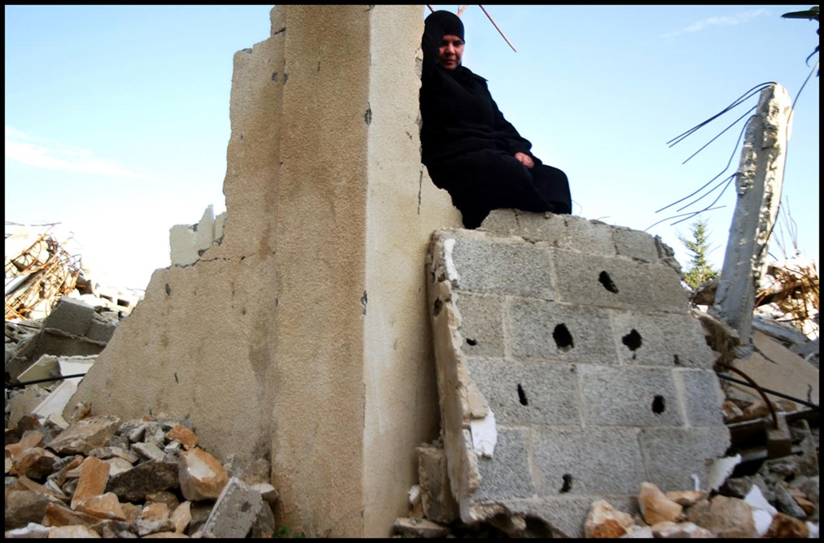
Lottare per difendere la propria famiglia e lottare per la propria identità è come lottare ogni giorno contro la paura e la frustrazione, che è la paura anche dei tuoi cari e dei tuoi figli, e la frustrazione di essere indifesa e di vedere i tuoi diritti negati.
E' un ruolo che comincia a delinearsi, quello della donna che non accetta la sconfitta né per sé né per la sua famiglia.

Huda fa fatica a cominciare a raccontarci la sua storia, ma quando parte è come un fiume. Tornare tra le rovine della sua casa le costa un dolore immenso, è molto molto triste. E’ come se rivedesse la sua casa com’ era prima, si aggira tra muri crollati parlandoci di stanze, del colore delle pareti.
Cambiamo contesto e vediamo la sua prospettiva: una nuova casa in affitto. Qui Huda cambia completamente, parla di progetti e del lavoro che le piacerebbe fare (maestra d’ asilo).

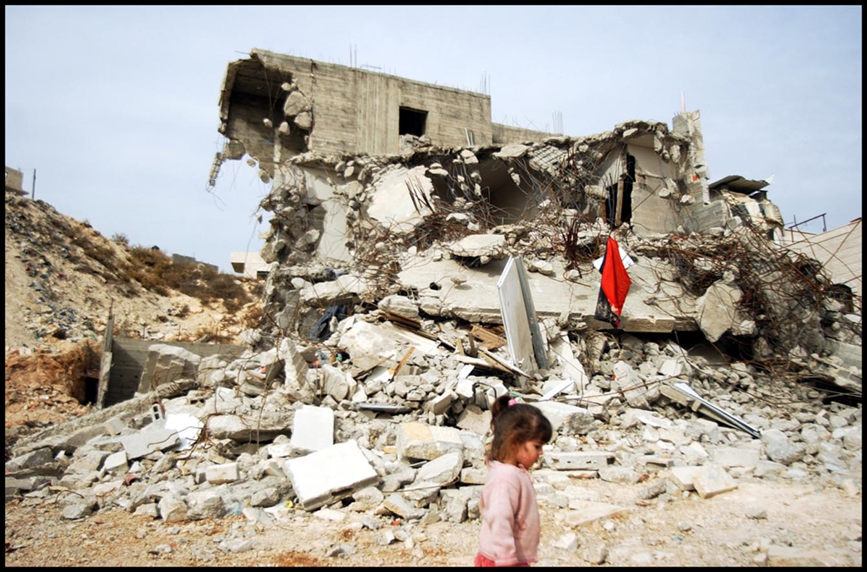
Jumena si aggira irrequieta tra le rovine anche con lei, per capire quanto sia stata traumatizzata dalla demolizione la devo vedere a casa (quella dove vive adesso, della zia).

Nel rendere il dialogo con le donne intervistate a livello fotografico ho sperimentato la sequenza, una serie di fotogrammi messi l' uno vicino all' altro.
La sequenza mi serve per poter cambiare il punto di vista all' interno del mio quadro e aggiungere il fattore temporale alla mia narrazione.

Un esempio è questo montaggio

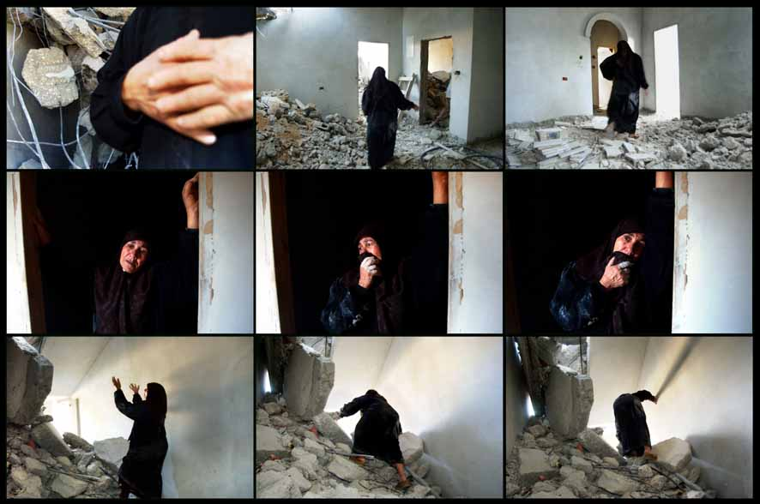
sono tre sequenze.

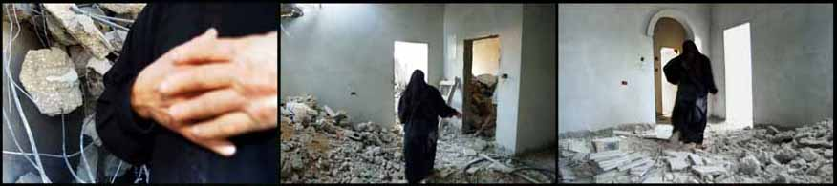

Nella prima vedo la desolazione, il vuoto e il rimpianto per tutto ciò che c' era. Um Eyad tiene le mani incrociate, è impotente, morta anche lei come la sua casa. Gira tra le rovine come un fantasma, quasi incredula.

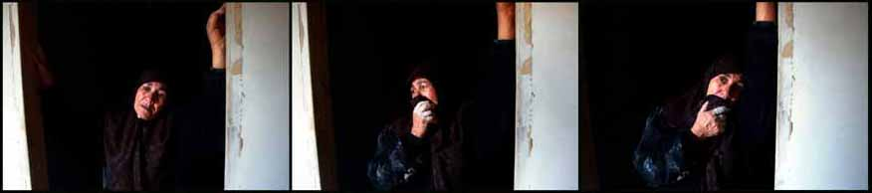

Poi (seconda sequenza) si ferma desolata/tristissima a raccontarci la sua frustrazione e il suo lutto. Cerca da noi una soluzione, vuole sapere perché.

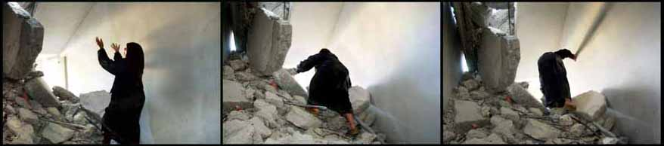

Terza sequenza: rabbia e ancora impotenza, ma allo stesso tempo una grande forza dentro.
Um Eyad è una donna di 60 anni, 5 figli di cui 3 handicappati, un marito sordo-disoccupato. E' evidente che non si fermerà qui, troverà il modo di “risorgere”.

Queste foto mi hanno causato dei problemi, per me quella che ho fotografato nella seconda sequenza era una casa distrutta e um Eyad una donna lasciata a mani vuote.

Meir Margalit di ICAHD era perplesso, secondo lui da “fuori”, dalla parte di chi non vive in Palestina/Israele, la casa che si vede in quella sequenza non è distrutta.

Demolizione significa macerie, una casa rasa al suolo.
E a poco sono valse le mie obiezioni.
Per me le pareti rimaste in piedi stanno ad indicare “quello che c' era”, per altri ancora significano “quello che c' è tuttora”.

Un' informazione mancante, a chi appunto non conosce troppo la realtà delle demolizioni, potrebbe essere il metodo con cui vengono eseguite le demolizioni. Ossia “la casa non viene rasa al suolo - mi dice lo stesso Meir- così si deve pagare prima per dei bulldozer che spianino totalmente l' edificio, poi per portare via le macerie (due volte!!).

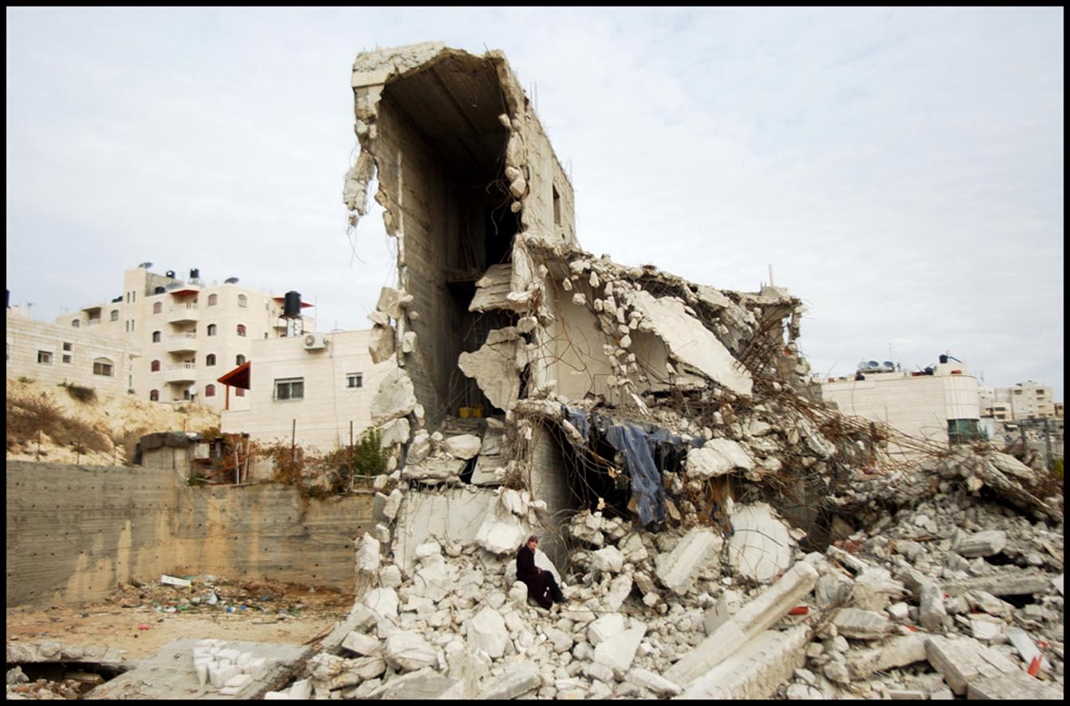
In quest' altra foto (Mona di Sawahre) volevo rendere l' idea di quale impatto la distruzione abbia sulle persone, in particolare sulla vita delle donne a tutti i livelli. Quindi il modo migliore che ho trovato è stato quello di vedere Mona in rapporto alla sua casa di tre piani demolita. Da questo punto di vista la distruzione sovrasta Mona.

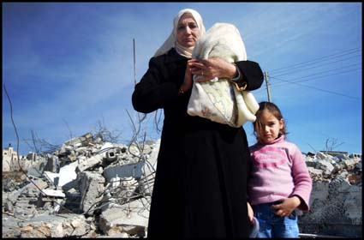

Le donne che hanno subito questa devastazione mi hanno mostrato un “vittimismo” (per tornare alla rappresentazione del dolore) pieno di dignità, di forza nel voler difendere i loro figli.

IL MODELLO CHE CONNETTE LE PARTI

Con un' informazione “polifonica” l' intento non è solo quello di trovare più scenari possibili ma anche rappresentare un contesto complesso, allargandoci in un campo più grande in cui più storie, più dati, siano rielaborati in una proposta di scenario comune.

Una sorta di territorio in cui tutto entra in gioco e dove si vorrebbe tendere ad una stessa prospettiva osservabile da tanti punti di vista, un “pluri-verso dove le stesse cose hanno significati diversi ma tutti hanno ragione”
Tenendo ancora presente che “il fine ultimo è la ricerca, non avere fretta di arrivare alle conclusioni”.

La conoscenza del diverso ci porta ad allargare la nostra realtà e ad individuare un terreno di interessi e bisogni comuni.

Nel caso in questione del conflitto israelo/palestinese, la prospettiva in cui le varie parti potrebbero concorrere è la tutela dei diritti umani.
O anche un futuro migliore per i bambini.

Mettere tutte le verità in campo è un apertura al dialogo, è accettare l'idea che esistano delle diversità. Prendendo questo come punto di partenza, si potrebbe pensare di fare qualcosa assieme, cercare convivenze sostenibili.

L' informazione è quindi un' importante rete di connessione tra gli attori, il suo potere è condizionare l' opinione pubblica, essere un monitoraggio sul quadro generale e quindi dare una proiezione di quale sia l' andamento della situazione/del conflitto, favorire l' analisi e lo spirito critico.

Un' interessante studio matematico sul ruolo dell' informazione in una situazione di conflitto lo si trova in un' applicazione del PSOA (Particle Swarm Optimization Algorithm), un ramo dell' “Intelligenza Artificiale” che usa algoritmi evolutivi per la risoluzione di funzioni soggette a cambiamento dinamico.

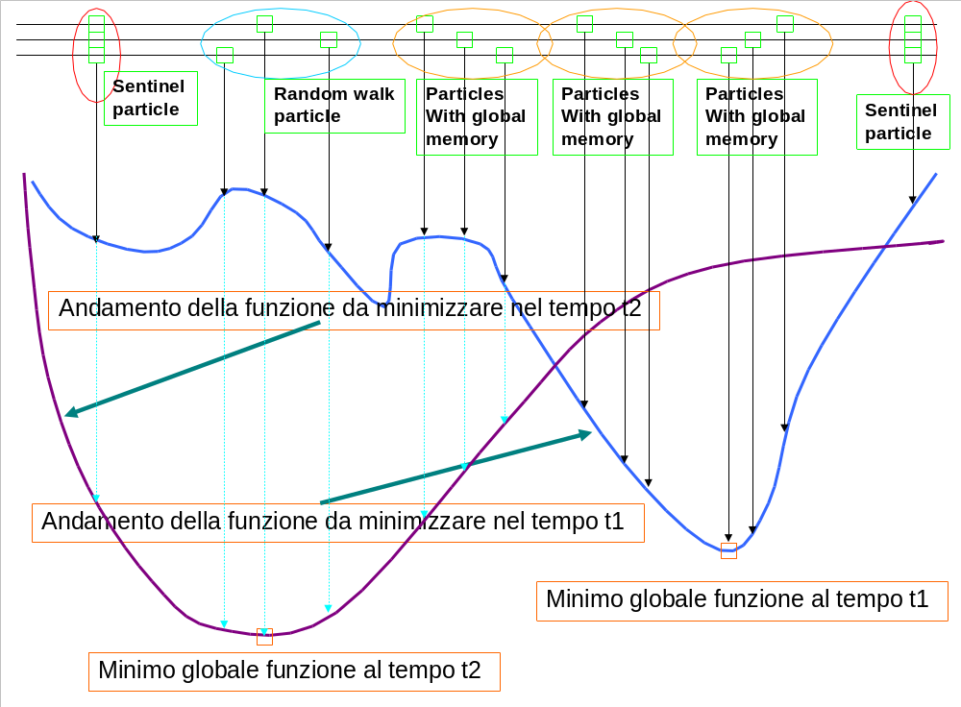
In questo grafico Bruno Mazzorana ci illustra come è possibile avvicinarsi a una soluzione che tenga conto delle diversità di “quadri” e in che modo impiegare gli attori “sentinel particles”, “random walk particles” e “particles with global memory” in questa ricerca.Ognuno dei tre attori è specializzato in un suo ruolo. Il contesto dato è dinamico: le mie azioni continuano a produrre effetti (e quindi a cambiare contesto).

Il concetto di base è la trasmissione dell' informazione all' interno del gruppo/sciame di particelle affinchè la ricerca possa essere in ogni momento re-indirizzata.

SOLUZIONI PER UN REPORTAGE

A volte è proprio necessario fare un percorso a ritroso, un re-frame della nostra memoria per andare a riguardare in faccia i nostri attori.
Prendiamo quindi il caso del conflitto israelo/palestinese.
Le news sono strettamente legate all' attualità, un presente spesso tragico in cui le parti coinvolte sono quasi sempre dipinte a tinte forti di vittime o carnefici.
Quando si parla di palestinesi rivedo le immagini della lotta armata, gli attacchi suicidi contro Israele. E se penso agli israeliani rivedo soprattutto politici (Sharon) o l' esercito di “difesa”.
Quale sia la notizia viene automatico inquadrarla nello stereotipo degli attori, ogni informazione aggiunta si colloca in questo quadro di premesse.
Di conseguenza ne possiamo trarre solo un' immagine sbilanciata.

Un punto di arrivo estremo in questa logica è il giornalista di guerra, il cosiddetto “embedded”, cui è offerta una visione non imparziale degli “schieramenti”. In un caso sarà molto vicino e coinvolto, nell' altro a distanza.

Altro problema legato all' attualità, è di dimenticare in fretta cosa è successo poco prima o poco dopo l' evento trattato, cosicchè il corso della storia riesce a prendere pieghe soprendenti e noi abbiamo difficolta di inquadrare il fatto, a meno che non si faccia ricorso a immagini pre-costruite.
La politica di demolizione delle case ne è un esempio, in quanto rimane all' ombra di eventi più “eclatanti” e mentre avanza a ritmi sempre più sostenuti, intere zone di pertinenza palestinesi (dalla linea verde del '67) diventano strade che collegano tra loro nuovi quartieri israeliani. Giovani coppie israeliane ricevono incentivi economici per trasferirsi in questi quartieri in espansione. Male Adumin ne è l' esempio più eclatante.
Ciononostante il ritiro dei coloni da Gaza è stato accolto dall' opinione pubblica occidentale come una volontà del governo Sharon di muoversi in direzione della pace.
Forse ci siamo posti troppe poche domande sulle conseguenze di questo ritiro per l' una e per l' altra parte, e altrettanto facilmente abbiamo creduto nella “svolta” del generale Sharon verso la pace.

La diretta insomma lascia poco spazio al contesto, alle connessioni tra gli attori.

ed ecco quindi delle regole da tenere presenti:

1.USCIRE DAL QUADRO
2.RENDERE L' INFORMAZIONE POLIFONICA
3.APPLICARE L' INDAGINE VARIAZIONALE, ALLARGARE I CONTESTI, VALUTARE IL CONTORNO
4.NON RICADERE NEGLI STEREOTIPI E NELL' URGENZA CLASSIFICATORIA
5.CERCARE UNA INTERDIPENDENZA NELLE DIFFERENZE
6.IL MODELLO CHE CONNETTE LE PARTI: LA SOMMA DELLE SINGOLE CONOSCENZE NON CORRISPONDE ALLA CONOSCENZA DEL TUTTO

QUALI STRUMENTI

La ricerca/la curiosità è lo strumento più utile.
In questa tesi ho voluto dare un esempio delle possibilità di applicare la ricerca in vari campi. Da quello sociale ai cambiamenti riscontrabili su campo, geograficamente, all' analisi matematica e quella psicologica.
Ogni competenza cerca di cogliere i cambiamenti della realtà dinamica. La ricerca ci serve per raccogliere indizi che ci guidino a nuovi scenari, continuare a cercare è voler seguire la dinamicità per poterla interpretare.
La ricerca è rivolta al cambiamento, del mondo esterno, degli altri o di noi stessi. Ogni indagine parte dalla nostra voglia e disponibilità di aprirci verso l' esterno e ogni nuova scoperta ci renderà diversi.
Ancora, l' “ascolto attivo” come base per intraprendere le nuove regole appena enunciate.

CONCLUSIONI

“In other words, we have to reframe things. Israel presents the conflict in a certain way, and if we are just left to rebut them all the time, we will never win. Whoever frames the conflict wins, whoever frames the discussion wins, because conclusions follow from the way you frame things”

Jeff Halper da un’ intervista con John Elmer pubblicata sul sito FromOccupiedPalestine.org 20 settembre 2003

BIBLIOGRAFIA:

Marianella Sclavi: “Arte di ascoltare e mondi possibili” ed. Mondadori

Dalla tesina di Sarah Cantavalle “Il giornalismo umanitario, nuove sfide per la professione di reporter” consultata online

“Obstacles to Peace” di jeff Halper, aprile 2005

Focus on Gender and Peace-building 2/04 Gender-sensitive CSPM

siti web:

www.iwpr.net
www.peacereporter.net
www.mediawatch.com
http://www.commongroundnews.org

più in generale:
Gregory Bateson e il web

1 dalla prima delle 7 regole dell’ arte di ascoltare, Marianella Sclavi: “Arte di ascoltare e mondi possibili” ed. Mondadori
2Dalla tesina di Sarah Cantavalle “Il giornalismo umanitario, nuove sfide per la professione di reporter” consultata online
3“Obstacles to Peace” di jeff Halper, aprile 2005
4 Focus on Gender and Peace-building 2/04 Gender-sensitive CSPM
5Marianella Sclavi “arte di ascoltare e mondi possibili” ed.Mondadori
6 da Gregory Bateson
7Marianella Sclavi “arte di ascoltare e mondi possibili” ed.Mondadori
8“Obstacles to Peace” di jeff Halper, aprile 2005

